DAFTAR NAMA KEPALA PERANGKAT DAERAH
LINGKUP PEMKAB. MAROS
KEADAAN OKTOBER 2026
NO | NIP | NAMA | FOTO | JABATAN | JENIS KELAMIN | PERANGKAT DAERAH
1 | 2 | 3 |  | 4 | 5 | 6
1 | 197809241996121001 | A. DAVIED SYAMSUDDIN, S.STP., M.Si | 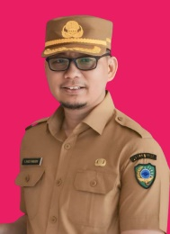 | Sekretaris Daerah | L | Sekretariat Daerah
2 | 197207271997031007 | H. SUKARTONO, S.Hut., MP | 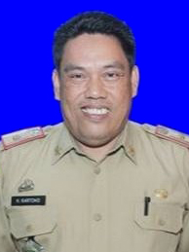 | Sekretaris DPRD | L | Sekretariat DPRD
3 | 197311302001122003 | ANDI SRI WAHYUNI A. BUCHAERAH, SP., M.Si |  | Kepala Badan Kepegawaian dan Pengembangan Sumber Daya Manusia | P | Badan Kepegawaian dan Pengembangan Sumber Daya Manusia
4 | 198012202007011007 | HERWAN, S.Sos., M.Si | 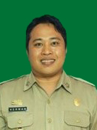 | Kepala Badan Kesatuan Bangsa dan Politik | L | Badan Kesatuan Bangsa dan Politik
5 | 198109172000031001 | WEMPI SUMARLIN, S.Hut., M.Si |  | Kepala Badan Keuangan dan Aset Daerah | L | Badan Keuangan dan Aset Daerah
6 | 196903281997031006 | TOWADENG, SH | 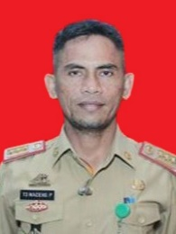 | Kepala Badan Penanggulangan Bencana Daerah | L | Badan Penanggulangan Bencana Daerah
7 | 197509211994121001 | M. FERDIANSYAH, S.IP., M.I.Kom | 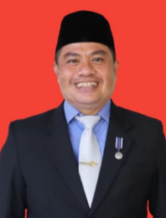 | Kepala Badan Pendapatan Daerah | L | Badan Pendapatan Daerah
8 | 197208221992021001 | H. SULAEMAN SAMAD, S.IP., M.Si | 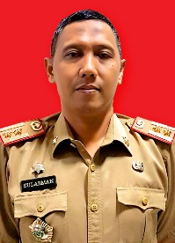 | Kepala Badan Perencanaan Pembangunan, Riset dan Inovasi Daerah | L | Badan Perencanaan Pembangunan, Riset dan Inovasi Daerah
9 | 196707031993121003 | H. NORALIM, SH., MH | 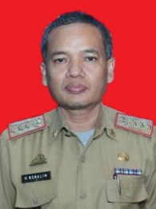 | Kepala Dinas Kependudukan dan Pencatatan Sipil | L | Dinas Kependudukan dan Pencatatan Sipil
10 | 197607092007011011 | dr. MUHAMMAD YUNUS, S.Ked., M.Kes | 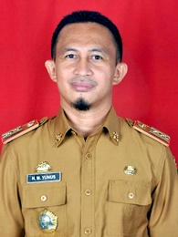 | Kepala Dinas Kesehatan | L | Dinas Kesehatan
11 | 198011152010012022 | dr. SRI SYAMSINAR RACHMAH, S.Ked | 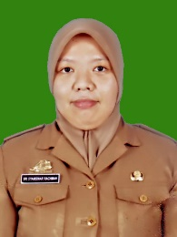 | Direktur UPTD Rumah Sakit Umum Daerah dr. La Palaloi | P | Dinas Kesehatan
12 | 196905041997021007 | ANDI PATIROI, S.Pd., M.Si | 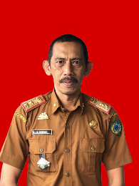 | Kepala Dinas Ketenagakerjaan dan Transmigrasi | L | Dinas Ketenagakerjaan dan Transmigrasi
13 | 197308201992021001 | H. AGUSTAM, S.IP., M.Si | 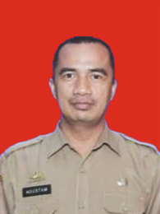 | Kepala Dinas Komunikasi, Informatika, Statistik dan Persandian | L | Dinas Komunikasi, Informatika, Statistik dan Persandian
14 | 197109031996031001 | ANDI SAMSOPHYAN, SE., MM | 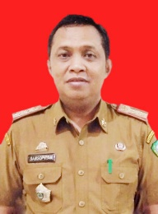 | Kepala Dinas Koperasi, Usaha Kecil dan Menengah, Perindustrian dan Perdagangan | L | Dinas Koperasi, Usaha Kecil dan Menengah, Perindustrian dan Perdagangan
15 | 198211302002121001 | ANDI IRFAN PAHARUDDIN, S.STP., MH | 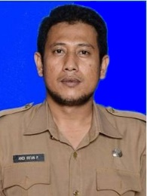 | Kepala Dinas Lingkungan Hidup | L | Dinas Lingkungan Hidup
16 | 196904132001121003 | H. SUWARDI, SE., M.Si | 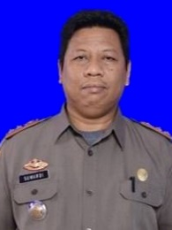 | Kepala Dinas Pariwisata, Pemuda dan Olahraga | L | Dinas Pariwisata, Pemuda dan Olahraga
17 | 196612261993011001 | Ir. H. MUHAMMAD ALFIAN AMRI, M.Si | 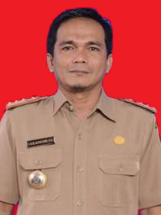 | Kepala Dinas Pekerjaan Umum, Tata Ruang, Perumahan, Kawasan Permukiman, dan Pertanahan | L | Dinas Pekerjaan Umum, Tata Ruang, Perumahan, Kawasan Permukiman, dan Pertanahan
18 | 196909061998021002 | H. JUFRI, S.Pd., M.Si | 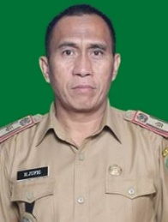 | Kepala Dinas Pemadam Kebakaran dan Penyelamatan | L | Dinas Pemadam Kebakaran dan Penyelamatan
19 | 197303031993021003 | Drs. IDRUS, M.Si | 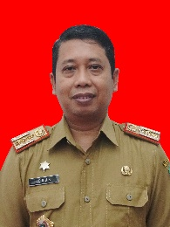 | Kepala Dinas Pemberdayaan Masyarakat dan Desa | L | Dinas Pemberdayaan Masyarakat dan Desa
20 | 197007172000031006 | MUHAMMAD ARIS, S.Sos., M.Si | 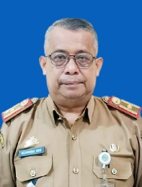 | Kepala Dinas Pemberdayaan Perempuan, Perlindungan Anak, Pengendalian Penduduk dan Keluarga Berencana | L | Dinas Pemberdayaan Perempuan, Perlindungan Anak, Pengendalian Penduduk dan Keluarga Berencana
21 | 197410051998031010 | NURYADI, S.Sos., M.A.P | 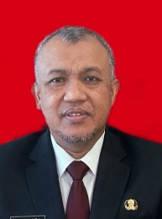 | Kepala Dinas Penanaman Modal dan Pelayanan Terpadu Satu Pintu | L | Dinas Penanaman Modal dan Pelayanan Terpadu Satu Pintu
22 | 198209272001121003 | ANDI WANDI BANGSAWAN PUTRA PATABAI, S.STP | 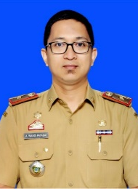 | Kepala Dinas Pendidikan dan Kebudayaan | L | Dinas Pendidikan dan Kebudayaan
23 | 197003042007011037 | A. ABBAS MASKUR, SE., M.Si | 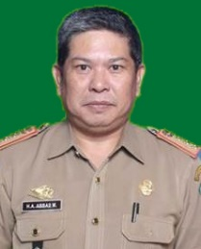 | Kepala Dinas Perhubungan | L | Dinas Perhubungan
24 | 197608152001121003 | SYAMSUDDIN, SE., MM | 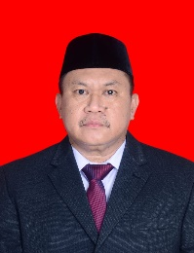 | Kepala Dinas Perpustakaan dan Kearsipan | L | Dinas Perpustakaan dan Kearsipan
25 | 197012311994031027 | JAMALUDDIN, S.Pi., M.Si | 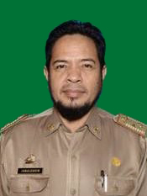 | Kepala Dinas Pertanian dan Ketahanan Pangan | L | Dinas Pertanian dan Ketahanan Pangan
26 | 198403122002121001 | A. ZULKIFLI RISWAN AKBAR, S.STP | 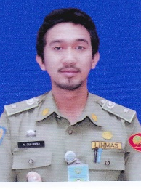 | Kepala Dinas Sosial | L | Dinas Sosial
27 | 196712011997031004 | Ir. H. TAKDIR. D, MM | 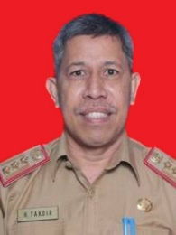 | Inspektur | L | Inspektorat Daerah
28 | 197203071994021002 | Drs. ELDRIN SALEH NUHUNG, M.Si | 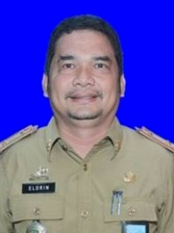 | Kepala Satuan Polisi Pamong Praja | L | Satuan Polisi Pamong Praja
29 | 198601112005021002 | S.M. ISKANDAR ZULKARNAIN. ASS, SE | 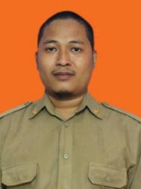 | Camat Bantimurung | L | Kecamatan Bantimurung
30 | 198712312011011004 | BASO, SE., M.Si | 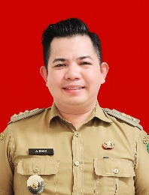 | Camat Bontoa | L | Kecamatan Bontoa
31 | 197605142001121008 | KEMAL WAHYUDI, S.Sos., M.Si | 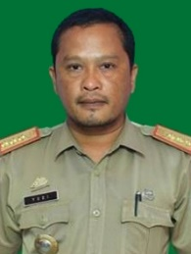 | Camat Camba | L | Kecamatan Camba
32 | 197611272005021005 | ISMAIL, S.Sos | 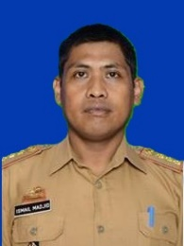 | Camat Cenrana | L | Kecamatan Cenrana
33 | 197702281996121001 | MULYADI, S.STP | 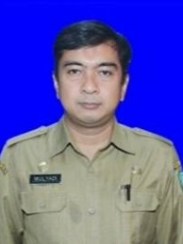 | Camat Lau | L | Kecamatan Lau
34 | 197712252007011013 | MATTEWAKKANG ANDI SAKKA, SE | 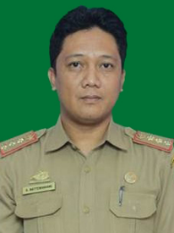 | Camat Mallawa | L | Kecamatan Mallawa
35 | 198701072007011001 | RUDI, S.IP., MM | 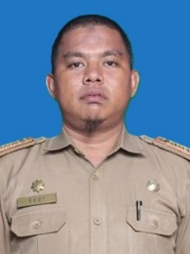 | Camat Maros Baru | L | Kecamatan Maros Baru
36 | 198307302002121001 | SYAMSUL IDRUS, S.STP., MM | 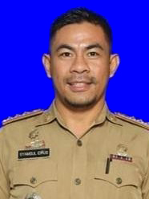 | Camat Marusu | L | Kecamatan Marusu
37 | 197409132003122013 | SUHARTINI, SE., M.M | 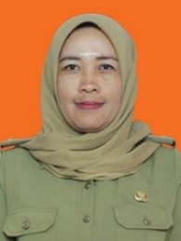 | Camat Moncongloe | P | Kecamatan Moncongloe
38 | 198702212006021002 | H. MUHAMMAD YUSRI HR, S.STP., M.Si | 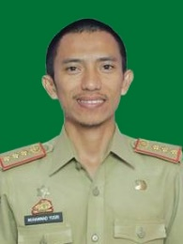 | Camat Simbang | L | Kecamatan Simbang
39 | 197405152001121008 | SUDARMIN, SE., M.Si | 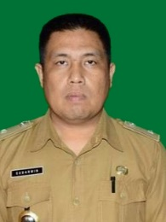 | Camat Tanralili | L | Kecamatan Tanralili
40 | 197211012000031006 | HAMRIL, S.Hut., MP | 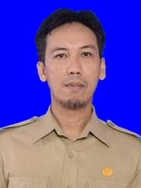 | Camat Tompobulu | L | Kecamatan Tompobulu
41 | 197206102006041008 | NASRUDDIN, S.Hut | 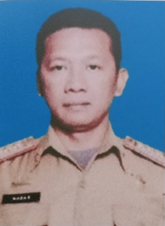 | Camat Turikale | L | Kecamatan Turikale

